INFORME DESCONSOLIDADO - CONTENEDOR
OPERACIONES
CONTROL ESTRATEGICOS DE CARGAS CEC SPAIN SL.

IQQ-2604-1529

CLIENTE: |  |  |  | CEC CHILE SPA / SOLICITADO POR ECOS MUELLAJE
PROYECTO / SERVICIO: |  |  |  | FOTOVOLTAICA TARAPACA SPA // BL:(H)1072644372
FECHA ETA CONTENEDOR |  |  |  | 20-04-2026 |  |  | FECHA DESCONSOLIDACIÓN | 20-04-2026
FECHA INGRESO ALMACÉN |  |  |  | 20-04-2026 |  |  | CONTENEDOR (ES) | 01x40
NOMBRE INSPECTOR |  |  |  | Gonzalo Bacian V. |  |  | RUT INSPECTOR | 15.925.647-2

1. Detalle unidades Desconsolidadas:
ITEM |  | COTENEDOR |  | SELLO |  | OBSERVACION
1 |  | MSDU 419181-5 |  | FX43291760 |  | Tubería con pequeños rayones, por condición de arribo
 | Total |  | 01

2. Detalle general del Desconsolidado:

El día 20-04-26 a las 08:00 horas, nos presentamos en el sector sitio 4, a nuestra llegada se encontró 01 contenedor Dry de 40 pies, los cuales sería desconsolidados bajo requerimiento de nuestro cliente.
La operación de desconsolidación se realizó en las inmediaciones de la Empresa Portuaria de Iquique EPI con 2 Grúas Horquillas de 3 ton c/u y una Grúa de 10 ton.

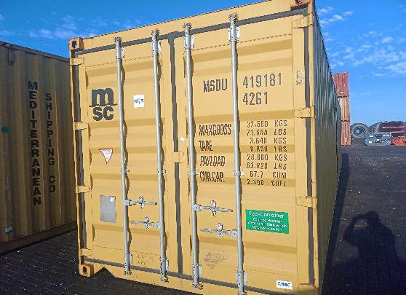 | 
1.- Posicionamiento de contenedores. | 2.- Zona de Desconsolidación.

2.1.- Detalle general del proceso de desconsolidado: MSDU 419181-5

El contenedor señalado inicia su desconsolidado a las 09:20 horas, finalizando la operación a las 09:45 horas, tiempo de operación 25 min.

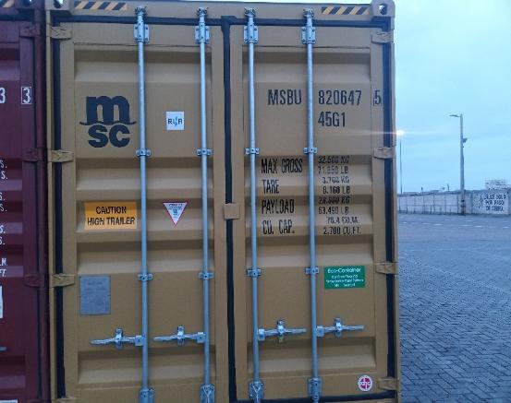 | 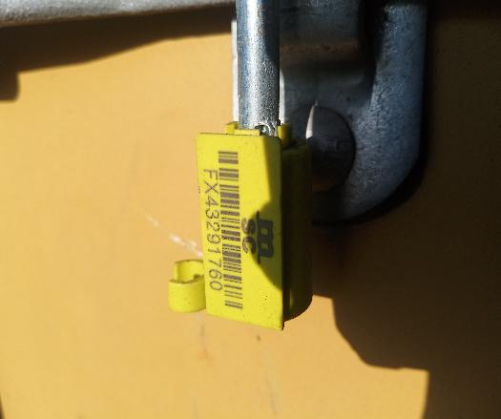
5.- Vista de Contenedor MSDU 419181-5 | 6.- Vista de Sello FX43291760

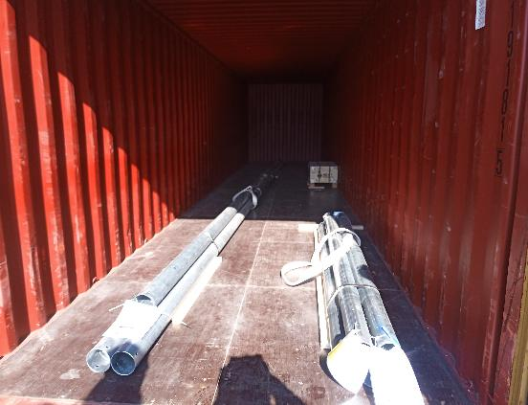 | 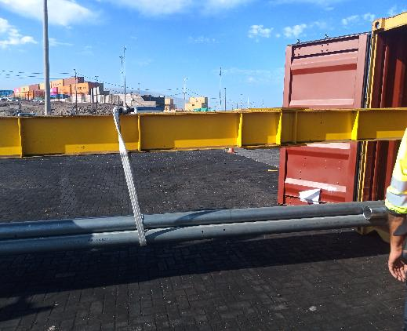
7.- Vista de la carga. | 8.- Maquinaria en proceso de desconsolidado.

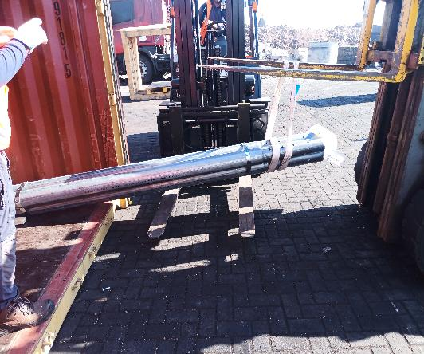 | 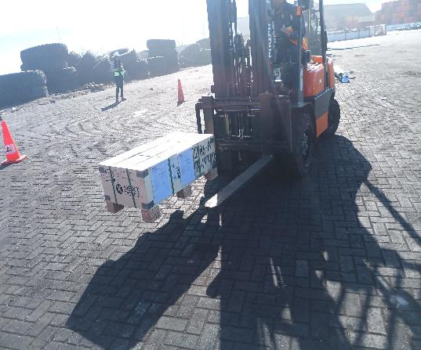
9.- Maquinarias izando carga. | 10.- Carga siendo trasladada al lugar de acopio.

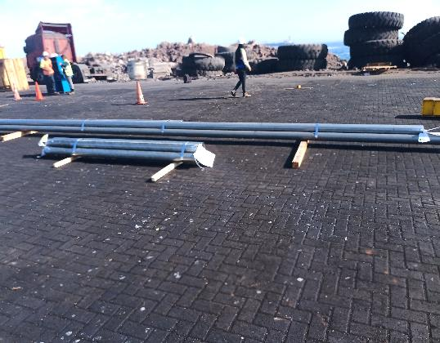 | 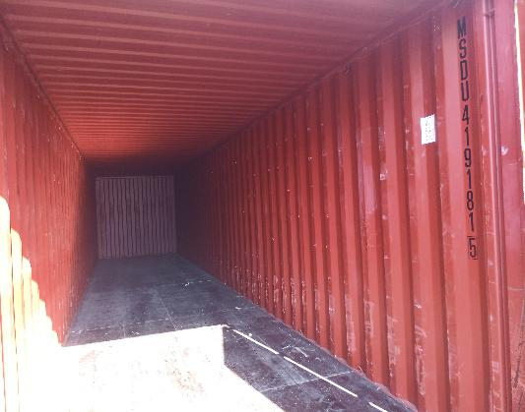
11.- Carga Dispuesto en sitio. | 12.- Contenedor vacío.

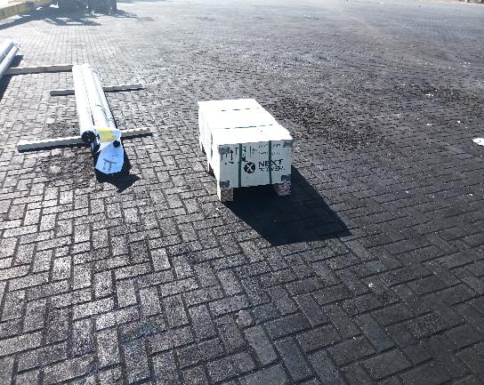 | 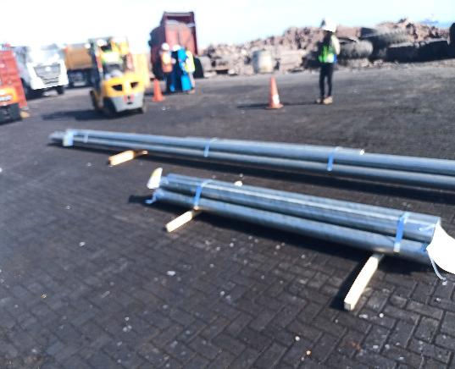
13.- Carga en lugar de acopio. | 14.- Otra vista de carga en lugar de acopio.

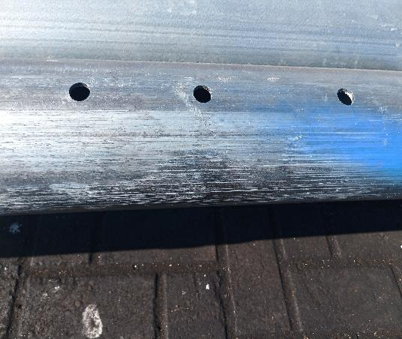 | 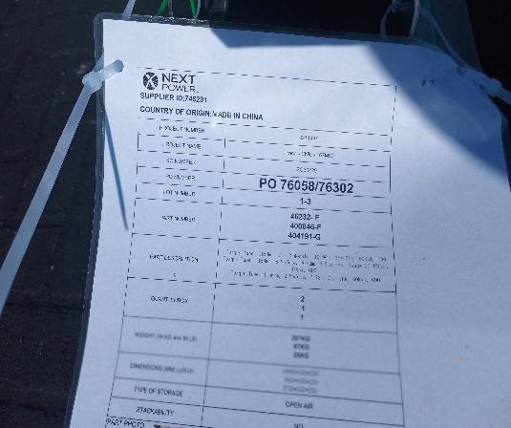
15.- Carga rayada por condición de arribo. | 16.- N° identificación de la carga.

4.- PROMEDIO DE LOS TIEMPOS UTILIZADOS EN EL DESCONSOLIDADO:

N° Contenedor | Tiempo Operación (min)
MSDU 419181-5 | 00:25:00
 | 00:25:00

Registro fotográfico emitido sin perjuicios y en interés de quien concierna

Surveyor
ALS INSPECTION CHILE SpA

Realizado por : G.Bacian
Revisado por : MJ.Palma
Validado por : J. López

